

**ОТЧЕТ О ВЫПОЛНЕНИИ**

**практической работы №17**

**Тема: «Программирование графики на языке C#».**

Выполнил: ст.гр. Алирзаева З.Н

Специальность: 09.02.07

Информационные системы и программирование

Проверил: преподаватель Боклач Б. И.

Москва

2023

**Цель работы**:

1. изучить возможности Visual Studio по создание простейших графических изображений;
2. написать и отладить программу построения на экране различных графических примитивов

**Задание:** Разработать программу рисования изображения.

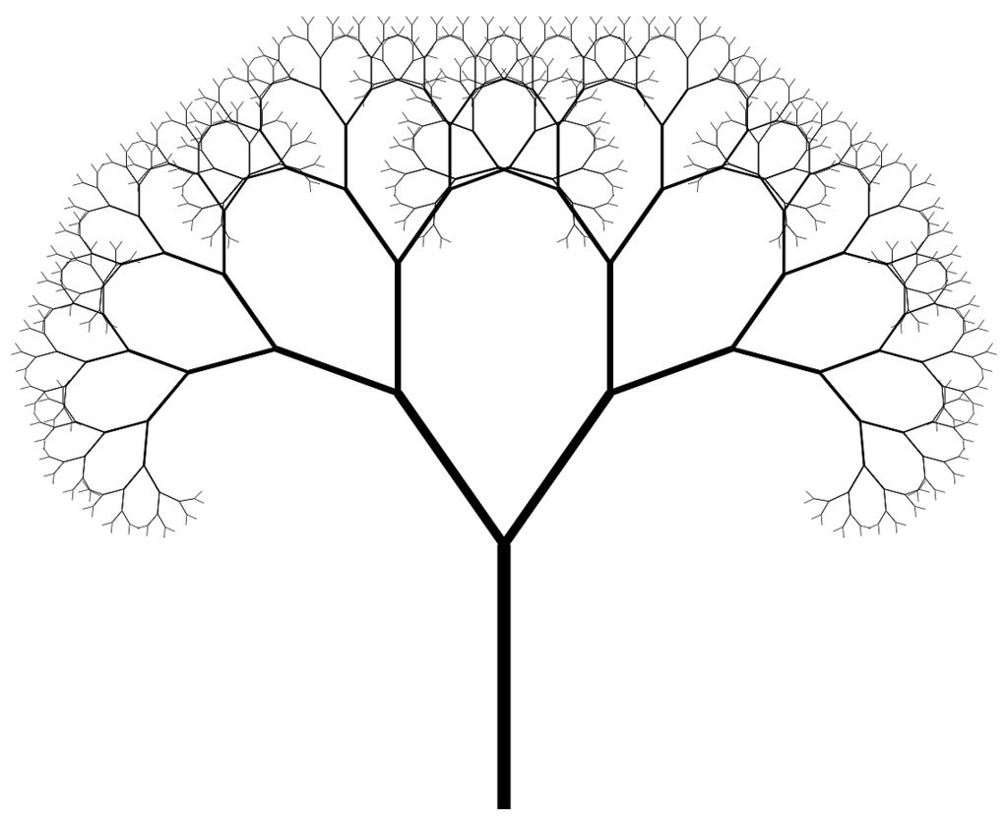

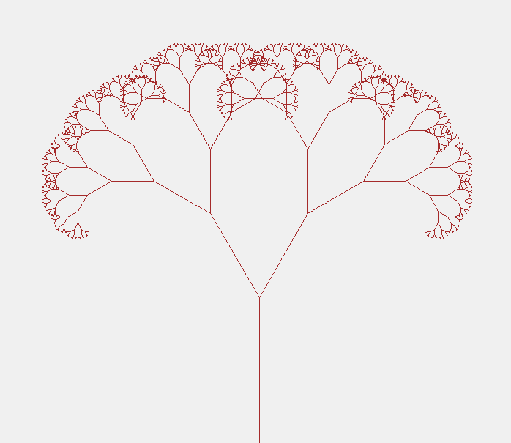

Рис 1.

**Вывод:**

В данной практической работе я изучила возможности **Visual Studio** по создание простейших графических изображений, а также написать и отладить программу построения на экране различных графических примитивов.